**¿Cómo afectará la impresión 3D a la industria y a la labor de los ingenieros industriales?**

La impresión 3D afectará de manera positiva a la industria y a los ingenieros industriales ya que va a poder agilizar la creación de prototipos, la producción en masa, poder reparar piezas obsoletas y reducir costos, siendo una gran herramienta que ayudará a los ingenieros industriales.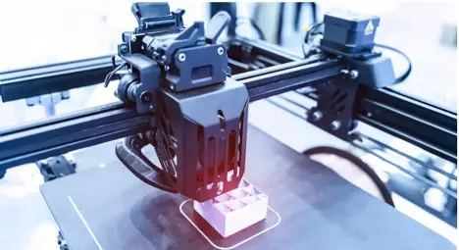

Referencias

*25 ejemplos de uso de la impresión 3D (que te sorprenderán)*. (s. f.). Formlabs. <https://formlabs.com/es/blog/25-usos-inesperados-de-impresion-3d/>